творчество

Фото:i (3)
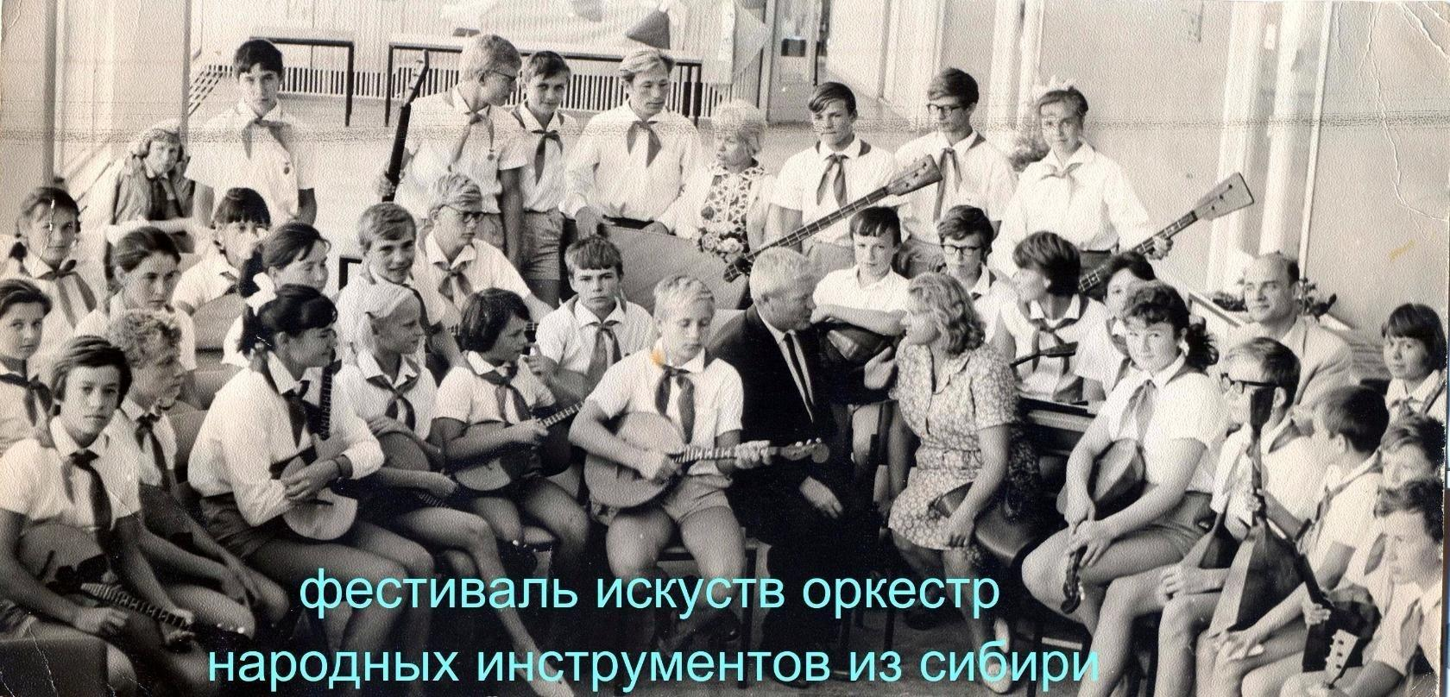i (3)
Комментарий: Фото:i (3)
Наименование папки: творчество

Фото:i
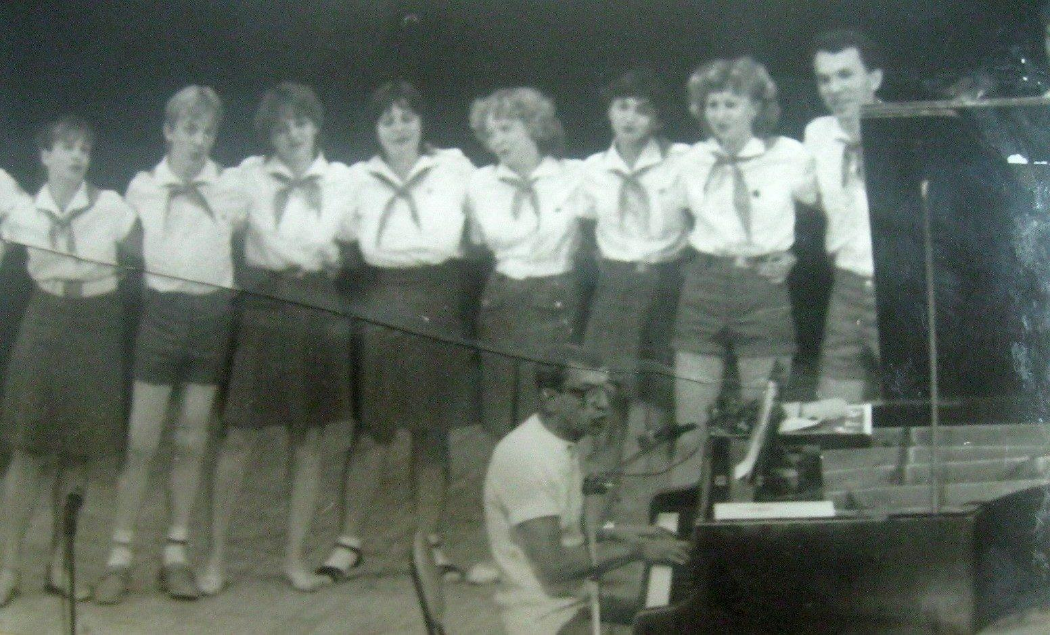i
Комментарий: Фото:i
Наименование папки: творчество

Фото:А.Н.Пахмутова.......
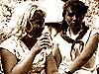А.Н.Пахмутова.......
Комментарий: Фото:А.Н.Пахмутова…….
Наименование папки: творчество

Фото:А.Н.Пахмутова......
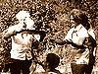А.Н.Пахмутова......
Комментарий: Фото:А.Н.Пахмутова……
Наименование папки: творчество

Фото:А.Н.Пахмутова.....
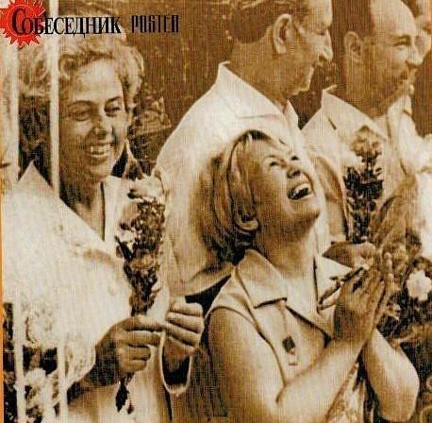А.Н.Пахмутова.....
Комментарий: Фото:А.Н.Пахмутова…..
Наименование папки: творчество

Фото:А.Н.Пахмутова...
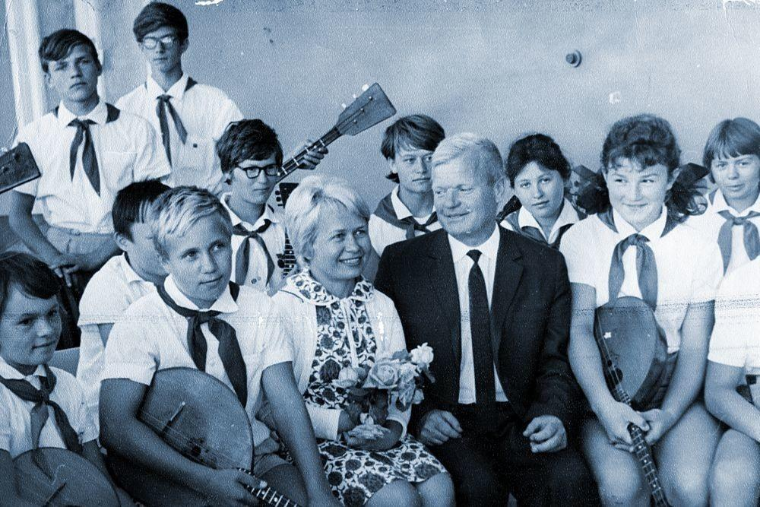А.Н.Пахмутова...
Комментарий: Фото:А.Н.Пахмутова…
Наименование папки: творчество

Фото:А.Н.Пахмутова.
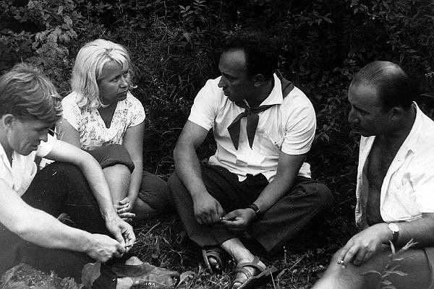А.Н.Пахмутова.
Комментарий: Фото:А.Н.Пахмутова.
Наименование папки: творчество

Фото:А.Н.Пахмутова
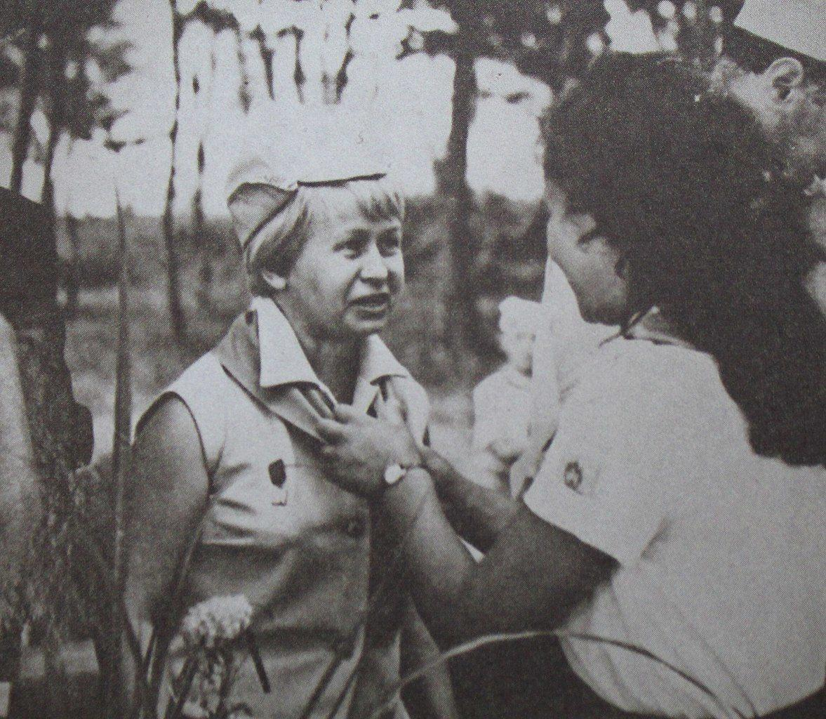А.Н.Пахмутова
Комментарий: Фото:А.Н.Пахмутова
Наименование папки: творчество

Фото:А.Н. Пахмутова и Тамара Гвердцители
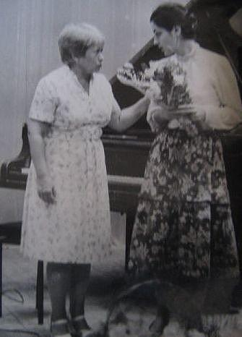А.Н. Пахмутова и Тамара Гвердцители
Комментарий: Фото:А.Н. Пахмутова и Тамара Гвердцители
Наименование папки: творчество

Фото:А.Н.Пахмутова, Николай Добронравов
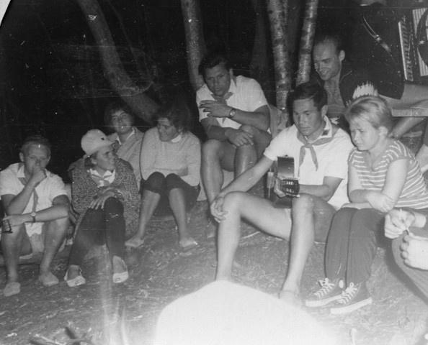А.Н.Пахмутова, Николай Добронравов
Комментарий: Фото:А.Н.Пахмутова, Николай Добронравов
Наименование папки: творчество

Фото:А.Пахмутова и Н.Добронравов
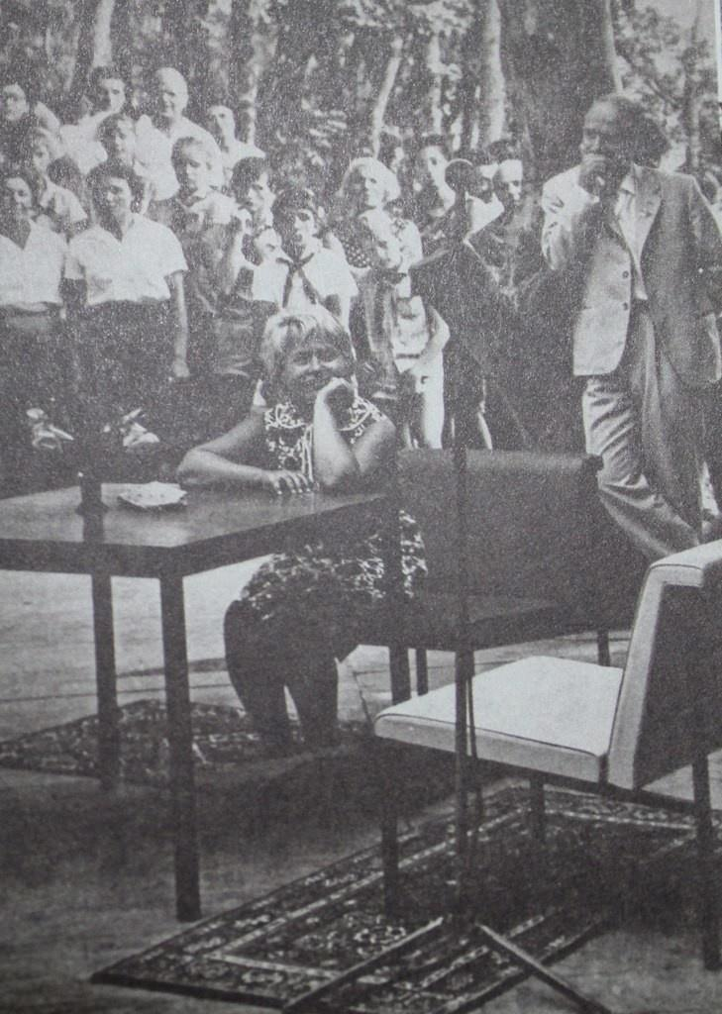А.Пахмутова и Н.Добронравов
Комментарий: Фото:А.Пахмутова и Н.Добронравов
Наименование папки: творчество

Фото:Борис Макарычев и Николай Песков
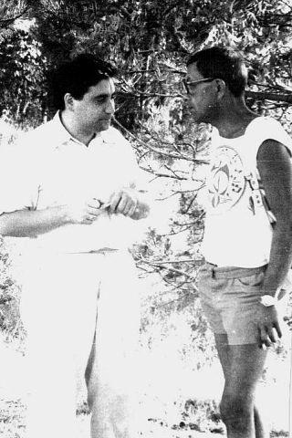Борис Макарычев и Николай Песков
Комментарий: Фото:Борис Макарычев и Николай Песков
Наименование папки: творчество

Фото:Валентина Ракшина, Лариса Лазарева, Г.А.Струве, Лидия Мостовая, ..... Кравцова, Валентина Моргунова
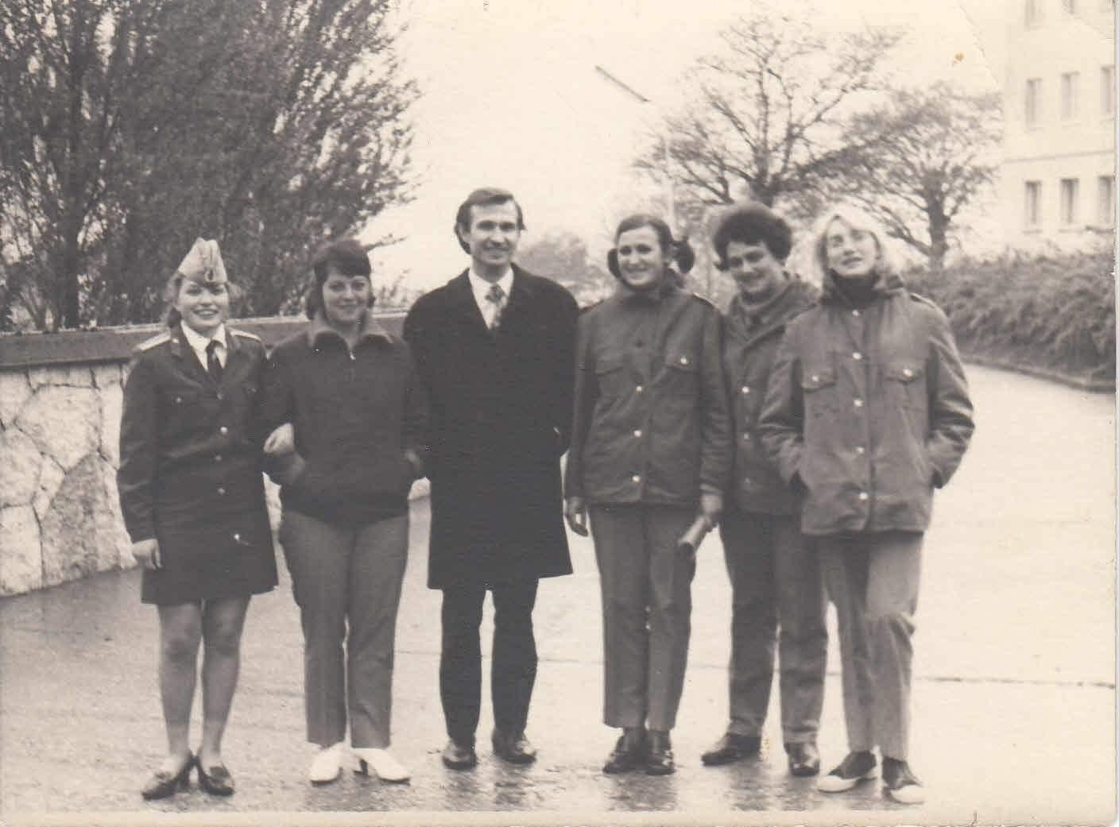Валентина Ракшина, Лариса Лазарева, Г.А.Струве, Лидия Мостовая, ..... Кравцова, Валентина Моргунова
Комментарий: Фото:Валентина Ракшина, Лариса Лазарева, Г.А.Струве, Лидия Мостовая, ….. Кравцова, Валентина Моргунова
Наименование папки: творчество

Фото:Валентина Толкунова. 1982 г.
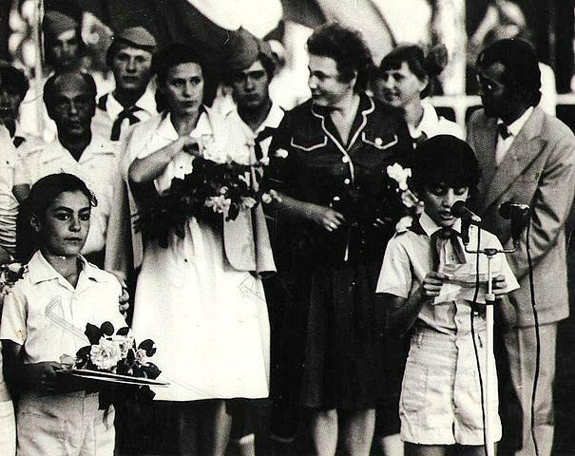Валентина Толкунова. 1982 г.
Комментарий: Фото:Валентина Толкунова. 1982 г.
Наименование папки: творчество

Фото:Валентина Толкунова. .
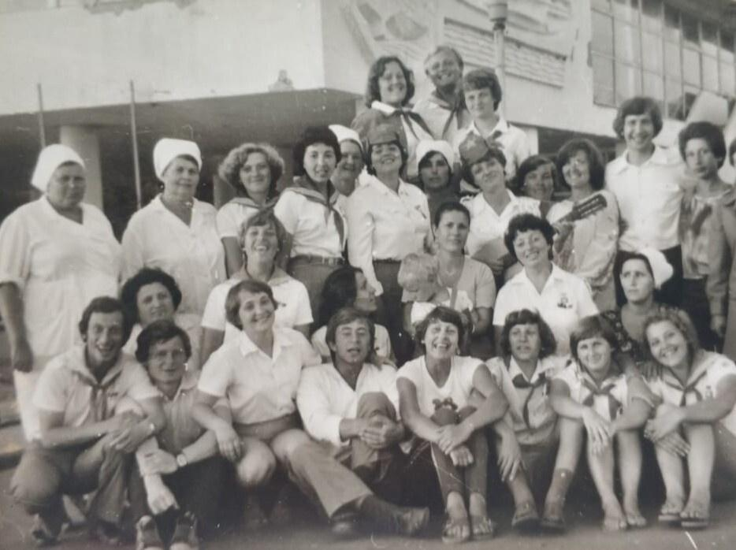Валентина Толкунова. .
Комментарий: Фото:Валентина Толкунова. .
Наименование папки: творчество

Фото:Виктор Сергеевич Попов дирижер Большого детского хора Всесоюзного радио и Центрального телевидения..
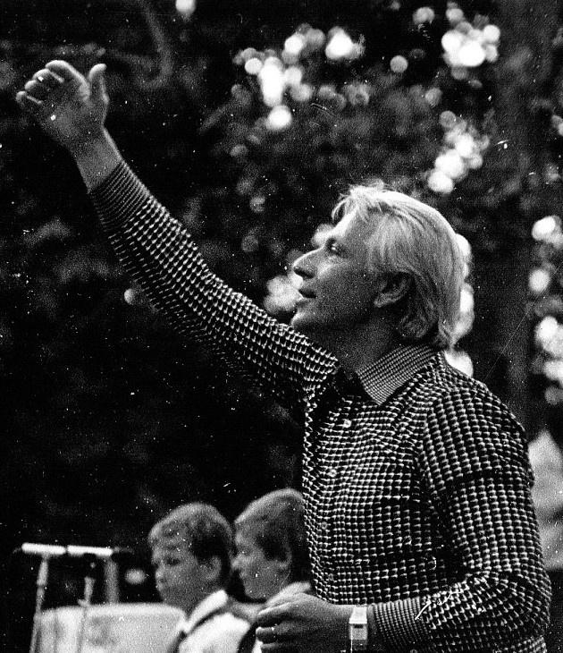Виктор Сергеевич Попов дирижер Большого детского хора Всесоюзного радио и Центрального телевидения..
Комментарий: Фото:Виктор Сергеевич Попов дирижер Большого детского хора Всесоюзного радио и Центрального телевидения..
Наименование папки: творчество

Фото:Виктор Сергеевич Попов дирижер Большого детского хора Всесоюзного радио и Центрального телевидения.
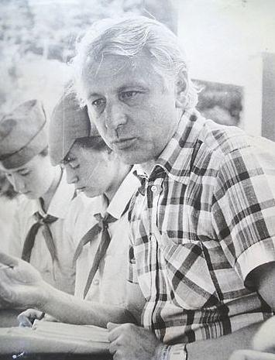Виктор Сергеевич Попов дирижер Большого детского хора Всесоюзного радио и Центрального телевидения.
Комментарий: Фото:Виктор Сергеевич Попов дирижер Большого детского хора Всесоюзного радио и Центрального телевидения.
Наименование папки: творчество

Фото:Владимир Шаинский..
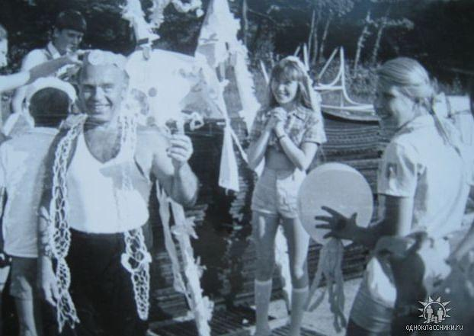Владимир Шаинский..
Комментарий: Фото:Владимир Шаинский..
Наименование папки: творчество

Фото:Владимир Шаинский.
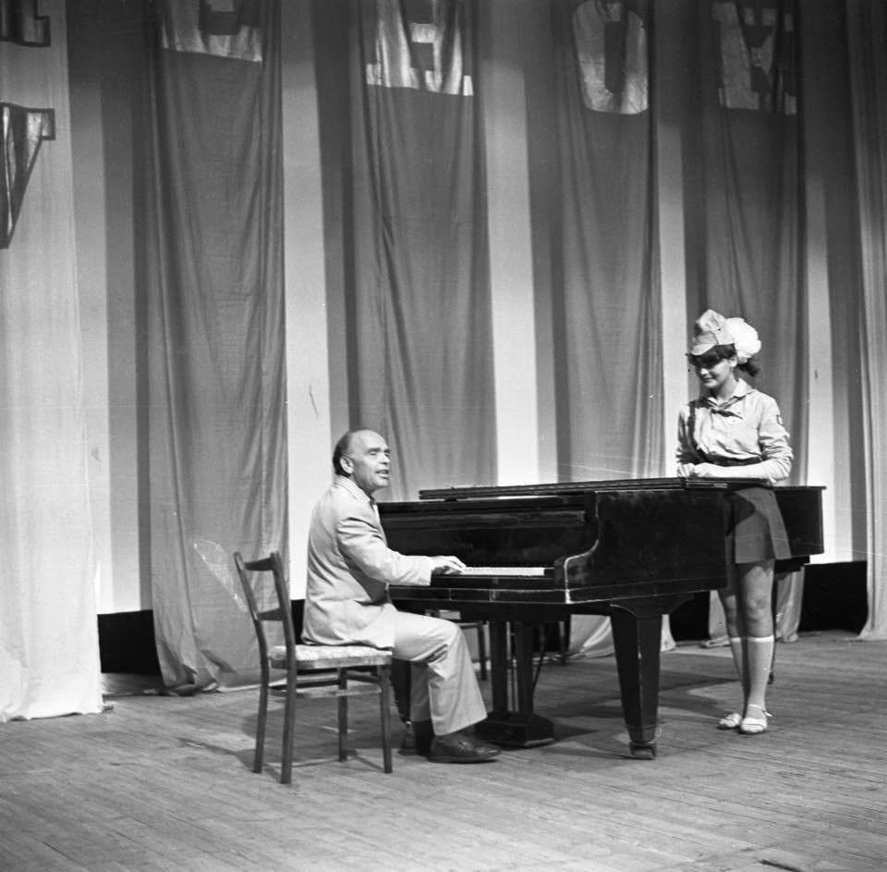Владимир Шаинский.
Комментарий: Фото:Владимир Шаинский.
Наименование папки: творчество

Фото:Владимир Шаинский
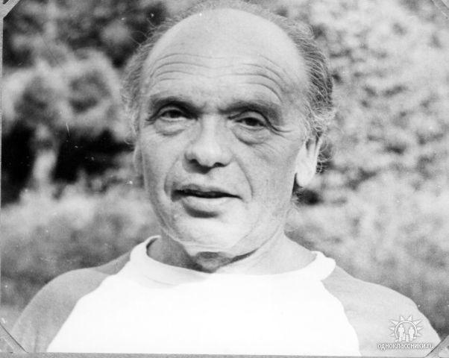Владимир Шаинский
Комментарий: Фото:Владимир Шаинский
Наименование папки: творчество

Фото:Владимир Шаинский и Николай Зенцов
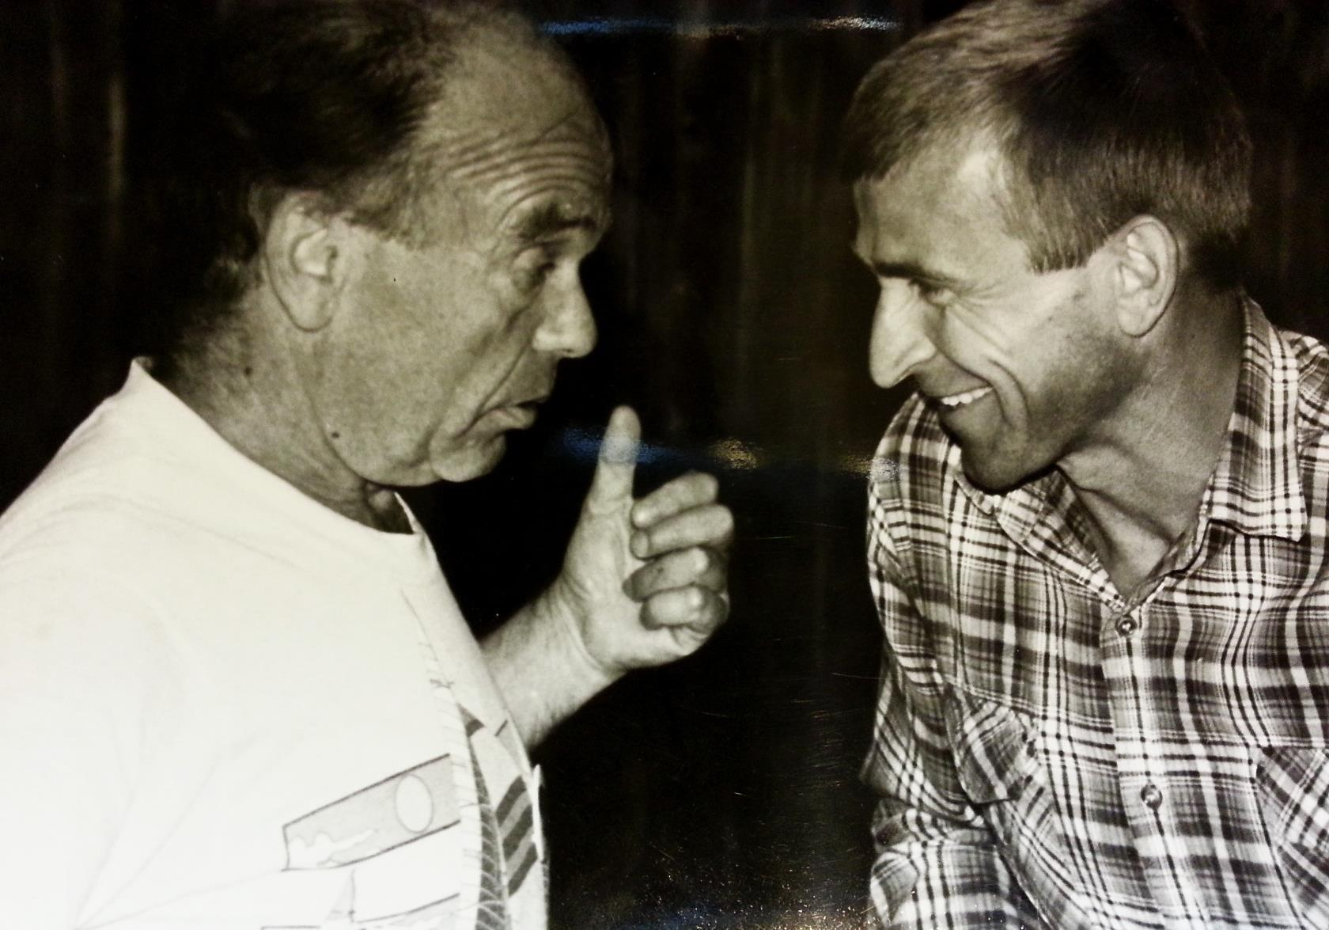Владимир Шаинский и Николай Зенцов
Комментарий: Фото:Владимир Шаинский и Николай Зенцов
Наименование папки: творчество

Фото:Владимир Шаинский. лето 1976 года
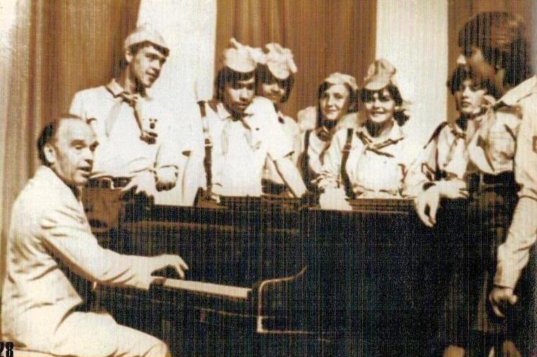Владимир Шаинский. лето 1976 года
Комментарий: Фото:Владимир Шаинский. лето 1976 года
Наименование папки: творчество

Фото:Встреча с Борисом Грачевским, 1979 г.
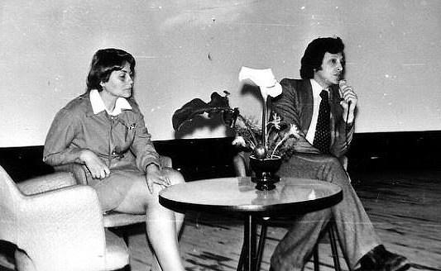Встреча с Борисом Грачевским, 1979 г.
Комментарий: Фото:Встреча с Борисом Грачевским, 1979 г.
Наименование папки: творчество

Фото:Геннадий Тищенко
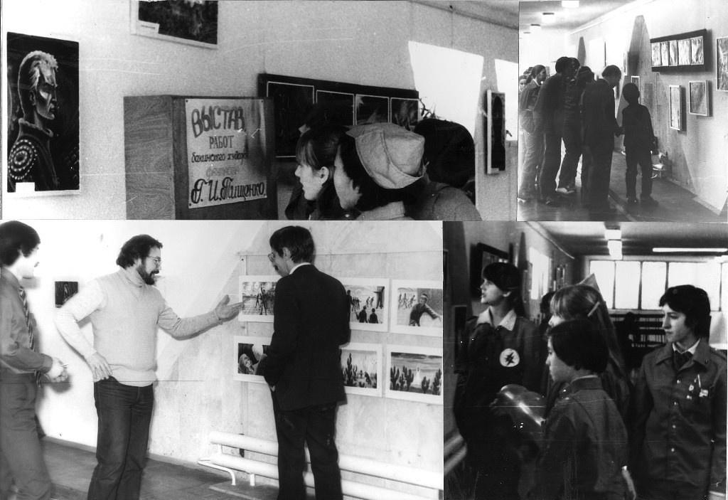Геннадий Тищенко
Комментарий: Фото:Геннадий Тищенко
Наименование папки: творчество

Фото:Георгий Струве
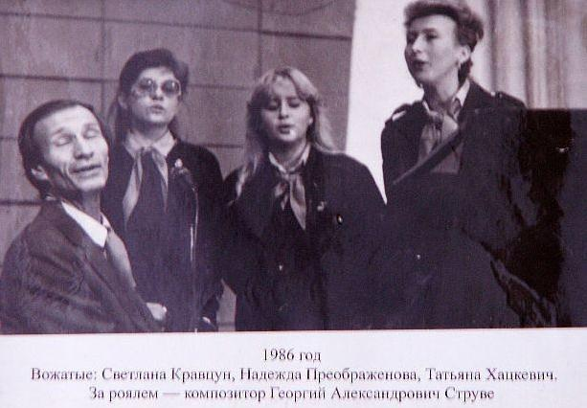Георгий Струве
Комментарий: Фото:Георгий Струве
Наименование папки: творчество

Фото:Джанни Родари, 1979 г.
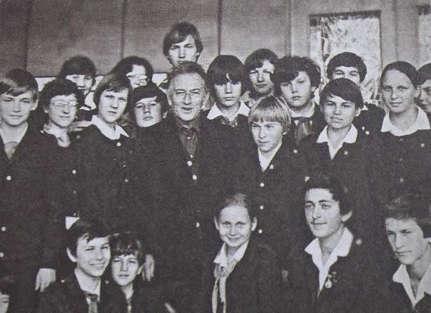Джанни Родари, 1979 г.
Комментарий: Фото:Джанни Родари, 1979 г.
Наименование папки: творчество

Фото:Иосиф Кобзон
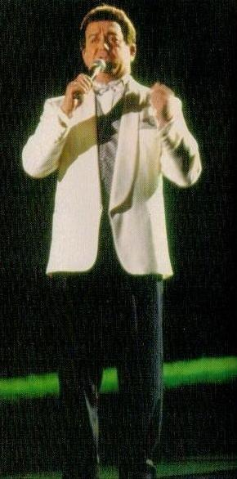Иосиф Кобзон
Комментарий: Фото:Иосиф Кобзон
Наименование папки: творчество

Фото:Композитор Френкель Ян Абрамович
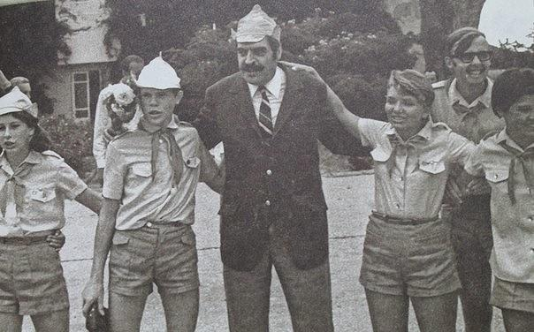Композитор Френкель Ян Абрамович
Комментарий: Фото:Композитор Френкель Ян Абрамович
Наименование папки: творчество

Фото:Композиторы Владимир Шаинский, Николай Песков, Евгений Крылатов. 1982 г.
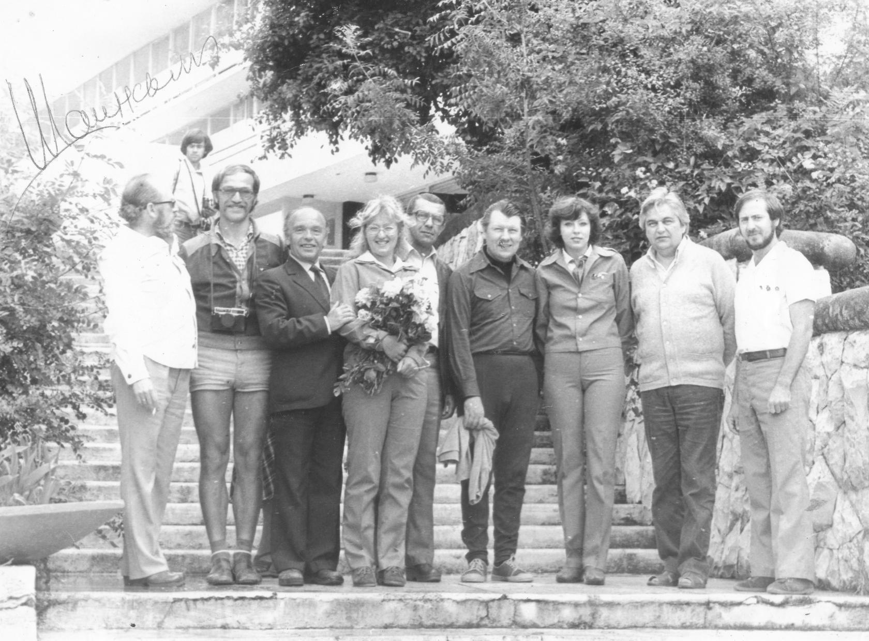Композиторы Владимир Шаинский, Николай Песков, Евгений Крылатов. 1982 г.
Комментарий: Фото:Композиторы Владимир Шаинский, Николай Песков, Евгений Крылатов. 1982 г.
Наименование папки: творчество

Фото:кто
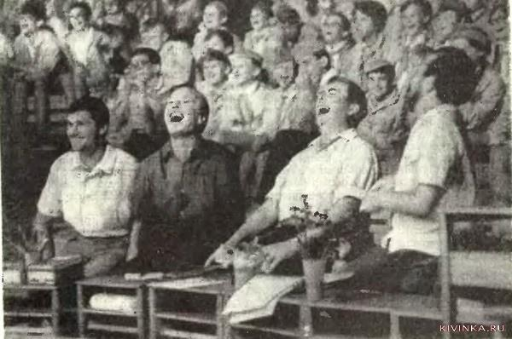кто
Комментарий: Фото:кто
Наименование папки: творчество

Фото:Н. Добронравов, А. Пахмутова, ..., ..., А.Ф. Дебольская, О.С.Газман
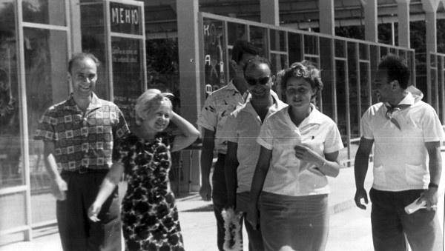Н. Добронравов, А. Пахмутова, ..., ..., А.Ф. Дебольская, О.С.Газман
Комментарий: Фото:Н. Добронравов, А. Пахмутова, …, …, А.Ф. Дебольская, О.С.Газман
Наименование папки: творчество

Фото:Неуловимые мстители Валентина Курдюкова, Михаил Метёлкин, Виктор Косых .1968 г.
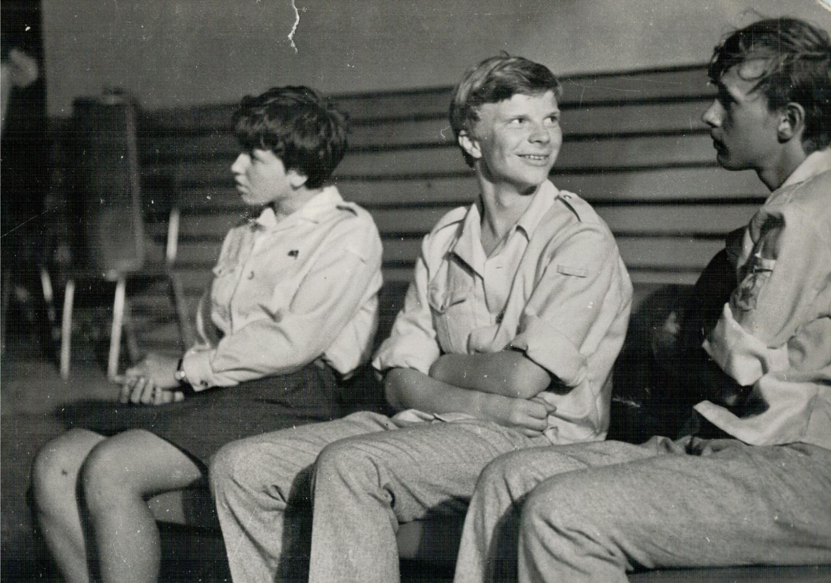Неуловимые мстители Валентина Курдюкова, Михаил Метёлкин, Виктор Косых .1968 г.
Комментарий: Фото:Неуловимые мстители Валентина Курдюкова, Михаил Метёлкин, Виктор Косых .1968 г.
Наименование папки: творчество

Фото:Оскар Фельцман
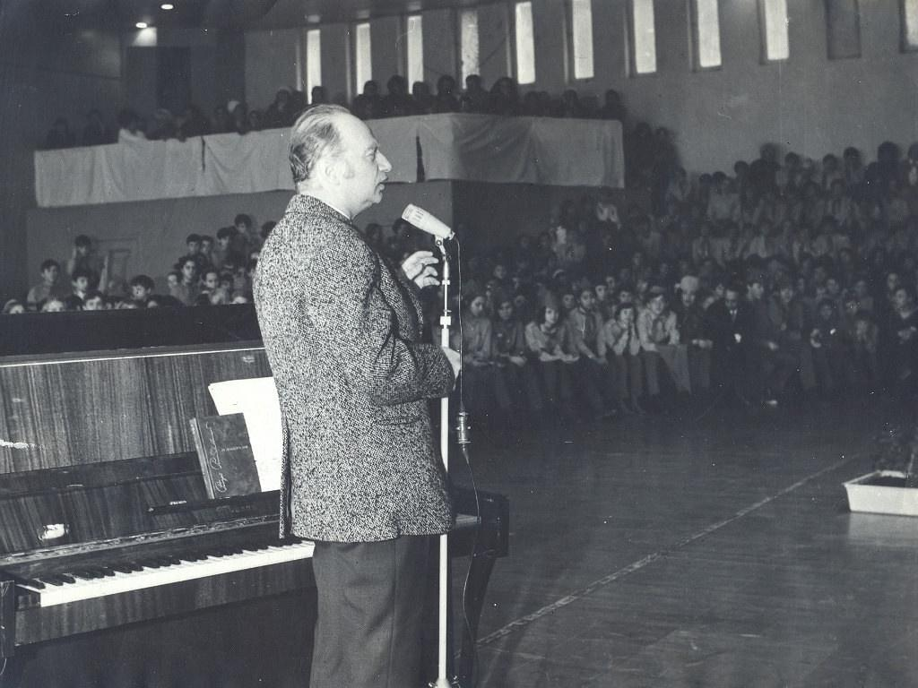Оскар Фельцман
Комментарий: Фото:Оскар Фельцман
Наименование папки: творчество

Фото:Песков Николай Николаевич композитор с женой
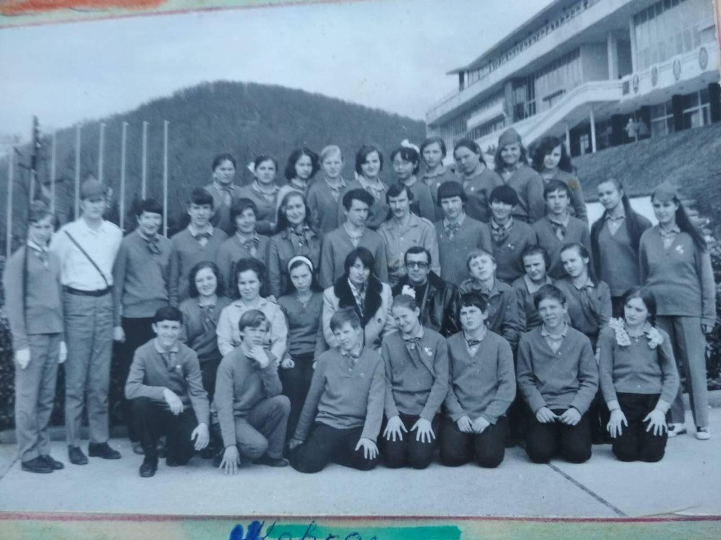Песков Николай Николаевич композитор с женой
Комментарий: Фото:Песков Николай Николаевич композитор с женой
Наименование папки: творчество

Фото:Поэт Роберт Рождественский, справа композитор Оскар Фельцман.
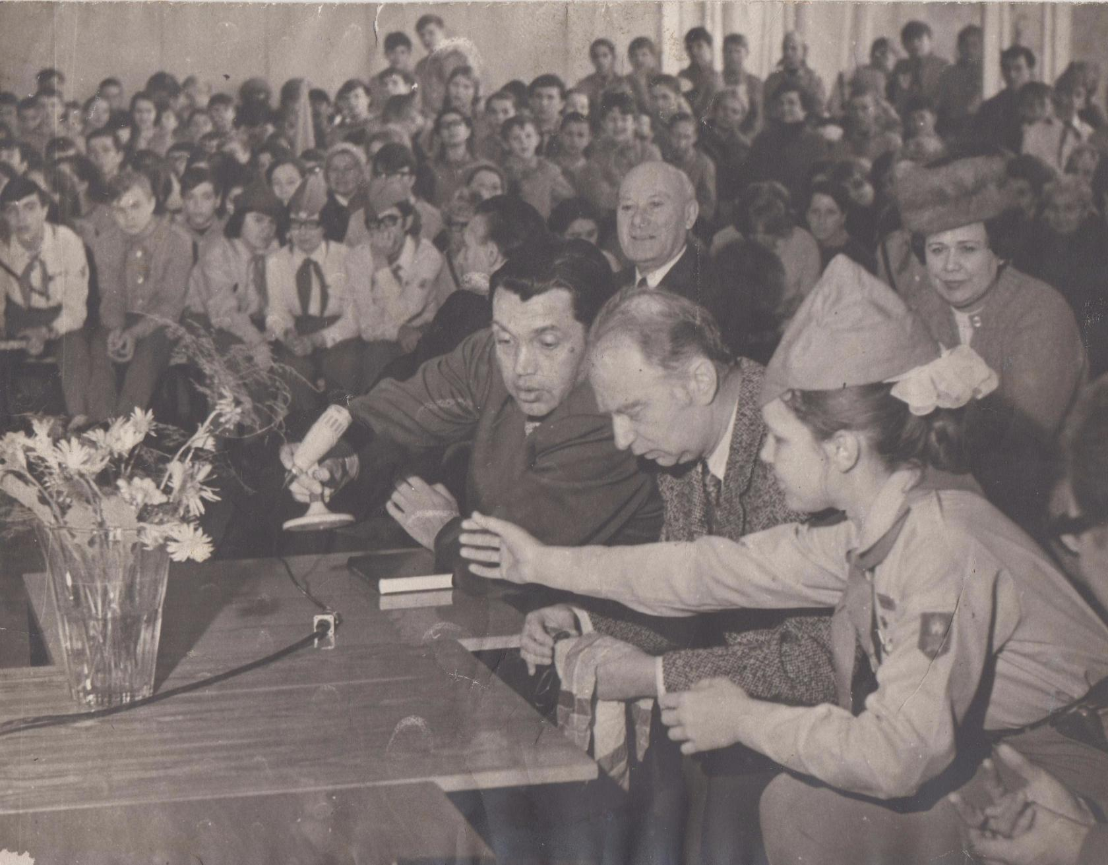Поэт Роберт Рождественский, справа композитор Оскар Фельцман.
Комментарий: Фото:Поэт Роберт Рождественский, справа композитор Оскар Фельцман.
Наименование папки: творчество

Фото:Роберт Рождественский и Оскар Фельцман
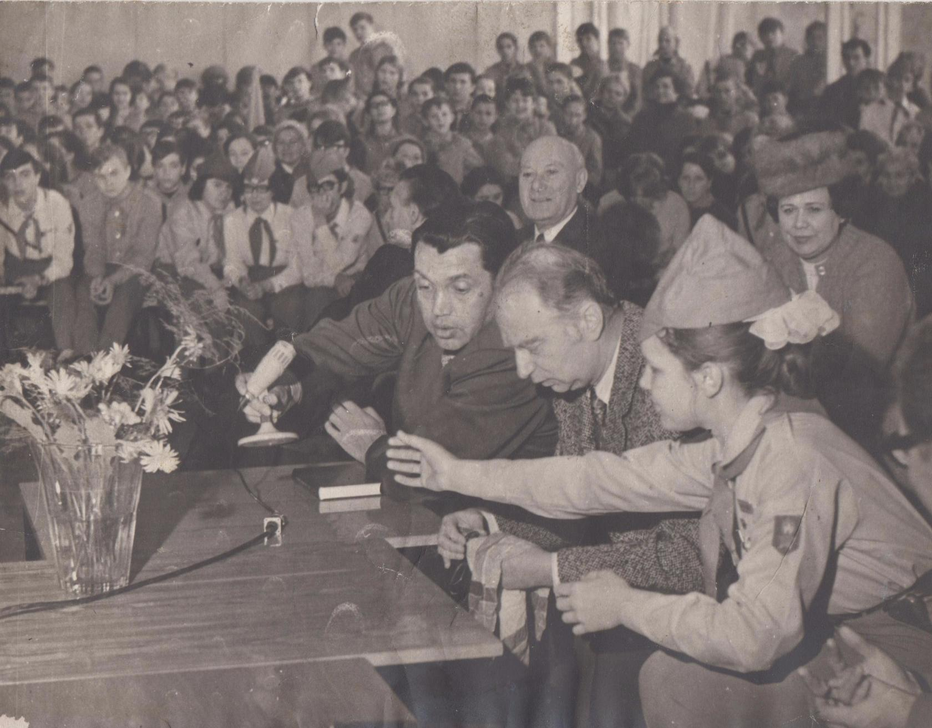Роберт Рождественский и Оскар Фельцман
Комментарий: Фото:Роберт Рождественский и Оскар Фельцман
Наименование папки: творчество

Фото:С Владимиром Шаинским вожатые Стремительной Татьяна Ларина, Любовь Арсеньева, Маргарита Тесленко и Ирина Гусева.
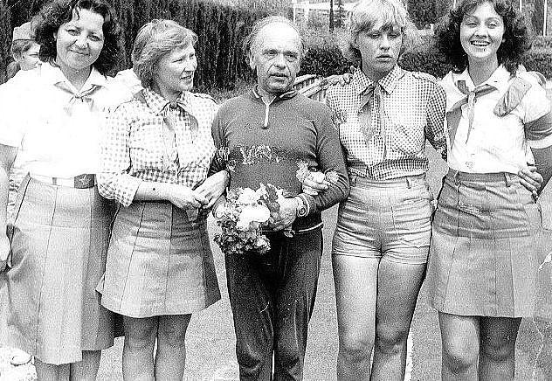С Владимиром Шаинским вожатые Стремительной Татьяна Ларина, Любовь Арсеньева, Маргарита Тесленко и Ирина Гусева.
Комментарий: Фото:С Владимиром Шаинским вожатые Стремительной Татьяна Ларина, Любовь Арсеньева, Маргарита Тесленко и Ирина Гусева.
Наименование папки: творчество

Фото:Сергей Владимирович Михалков. Мальчик Илья Кусый, сын Александра Павловича Кусого и Брониславы Фёдоровны Ядревской.
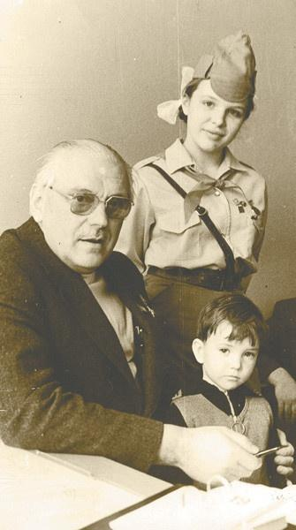Сергей Владимирович Михалков. Мальчик Илья Кусый, сын Александра Павловича Кусого и Брониславы Фёдоровны Ядревской.
Комментарий: Фото:Сергей Владимирович Михалков. Мальчик Илья Кусый, сын Александра Павловича Кусого и Брониславы Фёдоровны Ядревской.
Наименование папки: творчество

Фото:Тамара Мусаева и А.Н.Пахмутова
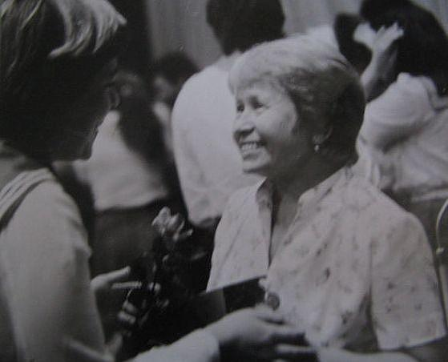Тамара Мусаева и А.Н.Пахмутова
Комментарий: Фото:Тамара Мусаева и А.Н.Пахмутова
Наименование папки: творчество

Фото:Участники фестиваля патриотической песни Красная гвоздика
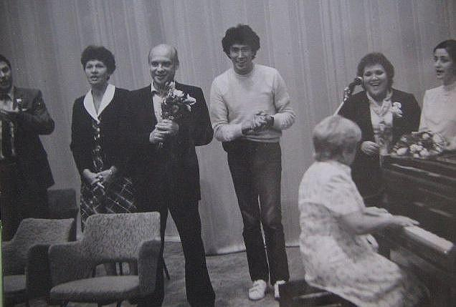Участники фестиваля патриотической песни Красная гвоздика
Комментарий: Фото:Участники фестиваля патриотической песни Красная гвоздика
Наименование папки: творчество

Фото:Юрий Чичков
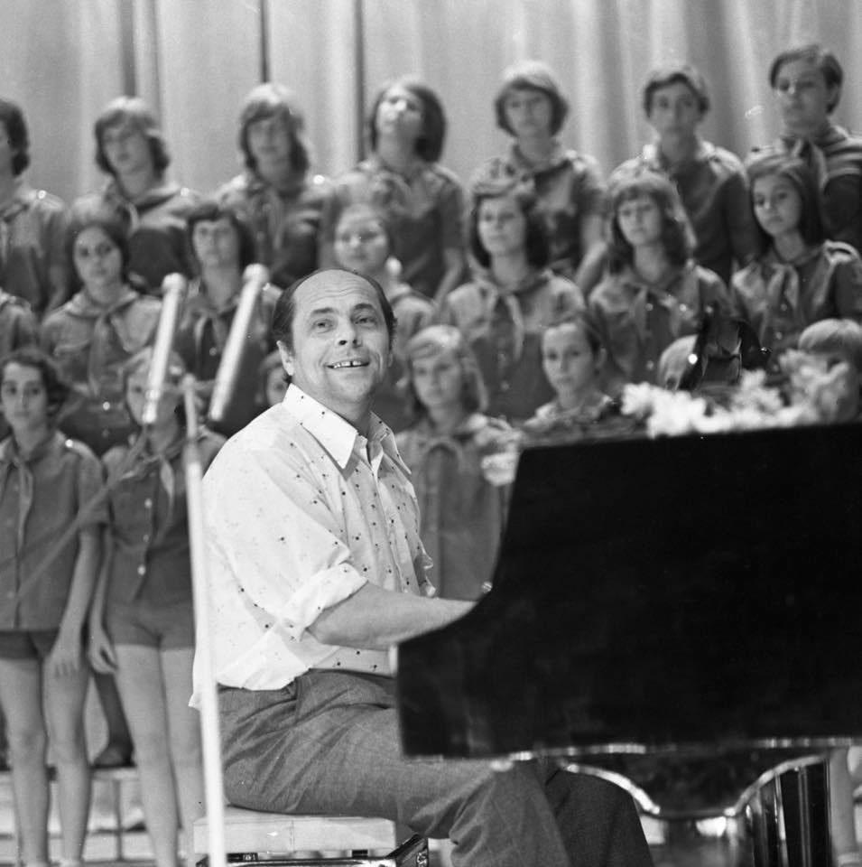Юрий Чичков
Комментарий: Фото:Юрий Чичков
Наименование папки: творчество

Фото:Ян Френкель
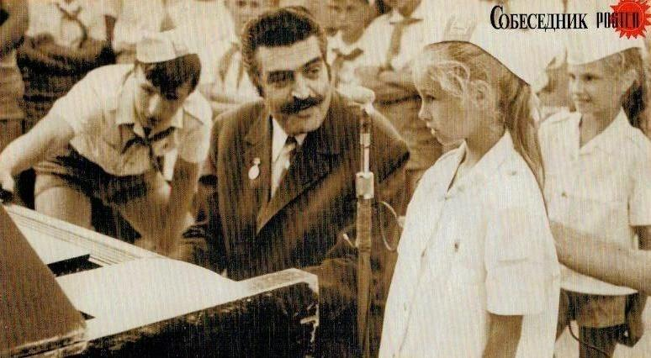Ян Френкель
Комментарий: Фото:Ян Френкель
Наименование папки: творчество

